iOrder基础使用流程
首次打开iOrder客户端，需要用户手动并按类别添加本地电脑的应用软件及文件。iOrder软件分类有： 应用软件、影音播放、聊天交友、游戏娱乐、专业软件。每个类别下分别对应该类别下的分类。点击专业软件旁的文件图标即可对本地文件进行整理分类。 iOrder默认删除本地软件的快捷方式并将文件移至系统配置文件夹下。用户可在iOrder设置中心回复桌面快捷方式并修改系统配置文件夹。同时用户可在 文本编辑区域进行文本的读、写、打开与保存。以省去平时打开文本编辑器的麻烦。同时iOrder右侧栏提供能了日期，天气，使用记录及新闻消息提示等功能。

iOrder主界面
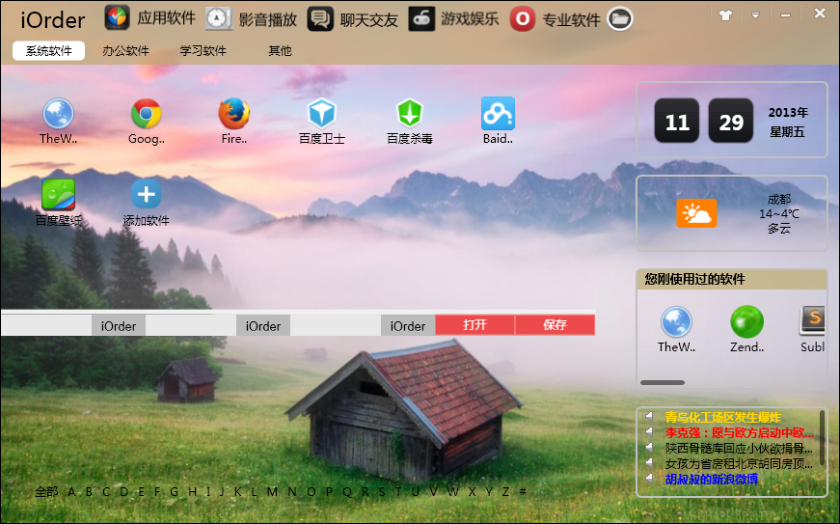

iOrder主功能区
iOrder主功能区可进行软件、文件的添加及运行删除等操作以及文本的编辑与操作
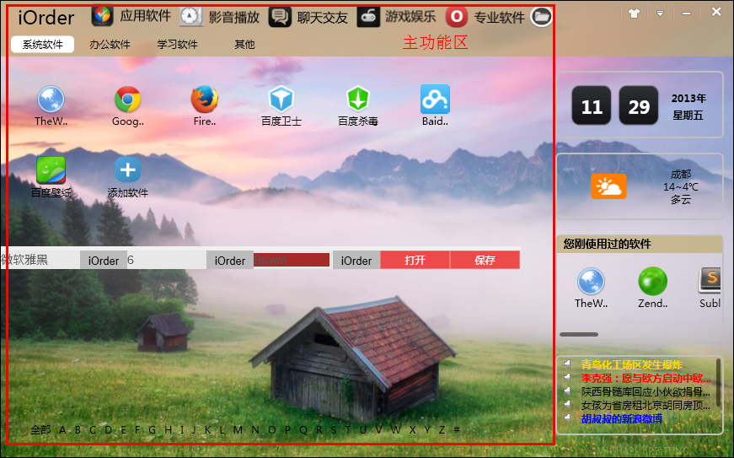

iOrder - 软件操作
iOrder该区域可进行软件的添加、运行、列表中的上移下移、属性、检索等功能
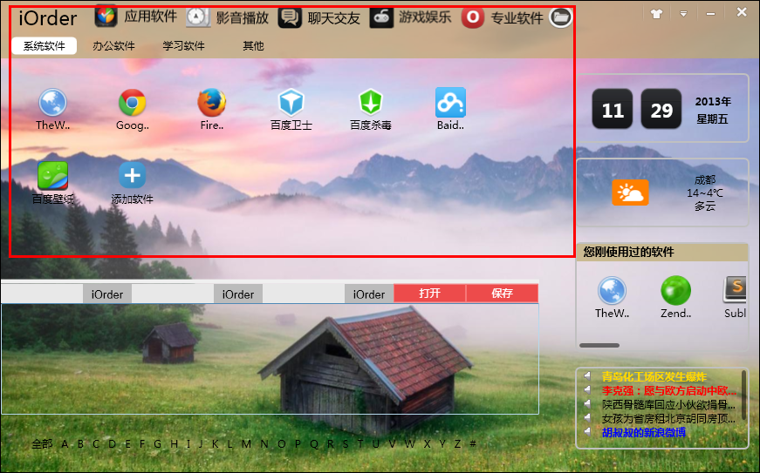

iOrder - 文件操作
iOrder该区域可进行文件及文件夹的分类添加、打开、列表中的上移下移、属性、检索等功能
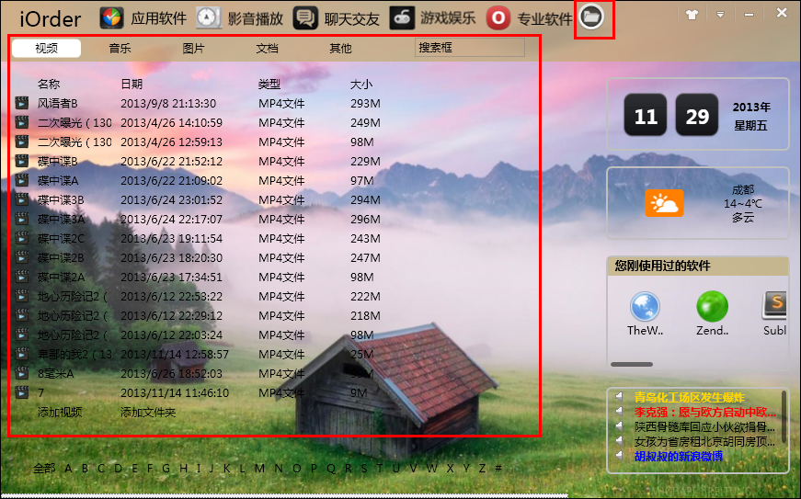

iOrder - 文本操作
iOrder该区域可进行文本的编辑保存与打开
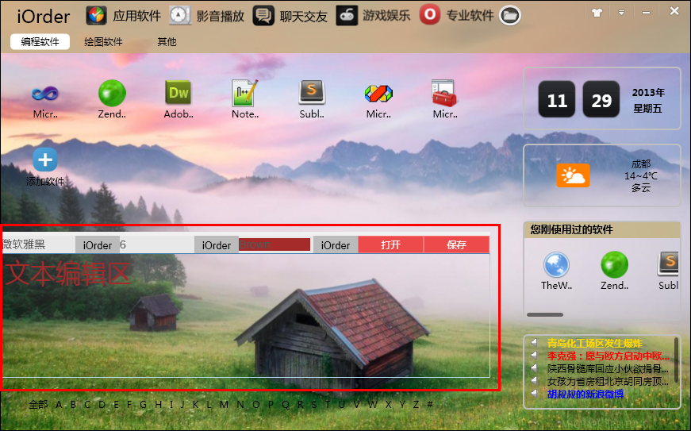

iOrder副功能区
iOrder副功能区提供时间、天气、使用软件的记录及新闻等消息提示等功能
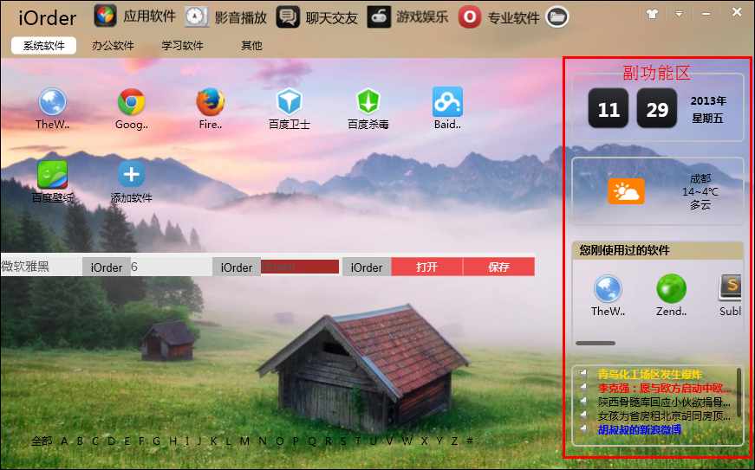

同时iOrder也提供换肤、系统设置、软件更新等系统功能
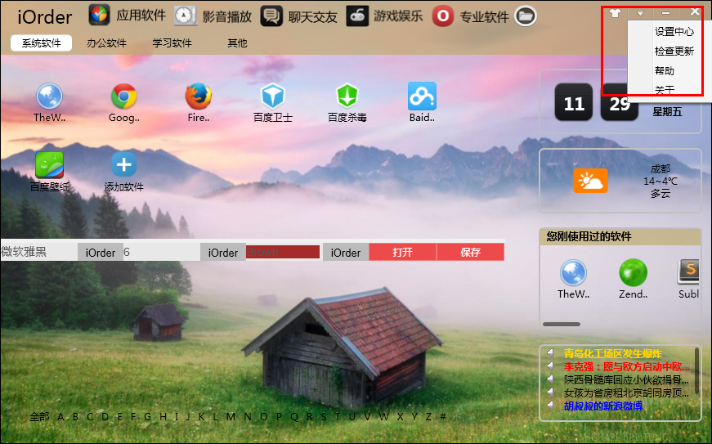

iOrder —— 让您的生活更简单
四川师范大学安忆
2013-11-29

